Практическая работа по микросервисной архитектуре

Выполнил: Савельев Аркадий Валерьевич
Группа: 22ГЛ-09.03.01.01-o1

Введение

Цель работы - 2 микросервиса, gRPC, Docker/Compose

• Marketplace – минималистичное веб-приложение, отображающее список книг, продаваемых на сайте.

• Recommendations – микросервис, предоставляющий список книг, которые могут

Вариант: №8 — SCIENCE_FICTION, max_results=5

Окружение: версии Python, Docker, docker-compose
Структура проекта: дерево каталогов
Команды: генерация protobuf, сборка и запуск (docker-compose up --build)

Доказательство работы

Запрос и получение первых 5-ти книг:

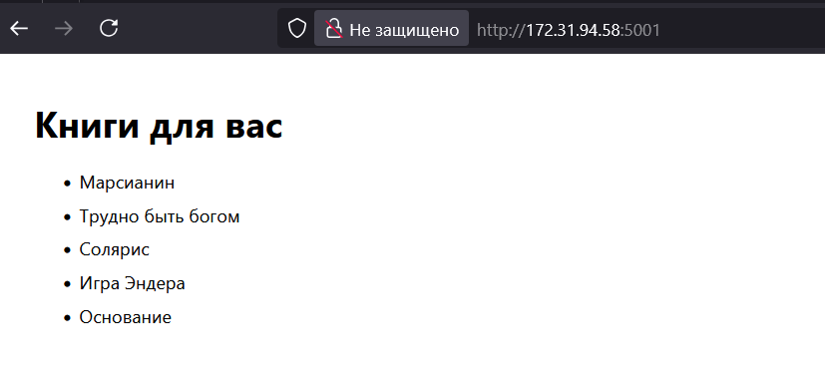

Повторный запрос и получение вторых 5-ти книг:

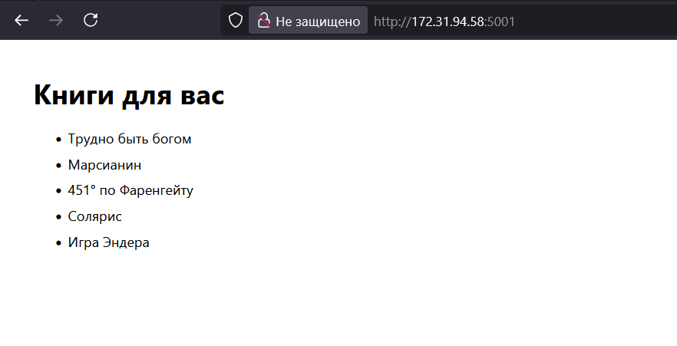

Вывод в логах успешного GET запроса получения книг:

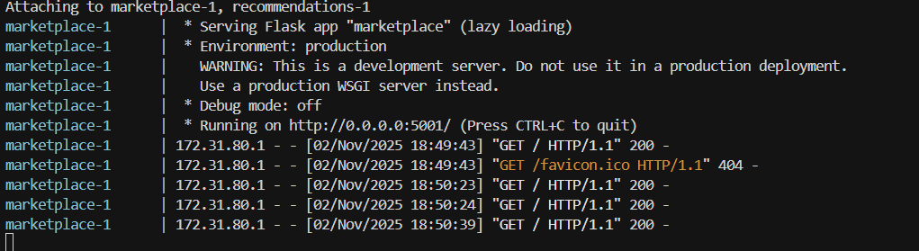

Вывод docker compose ps (активные контейнеры, необходимые для работы лабораторной):
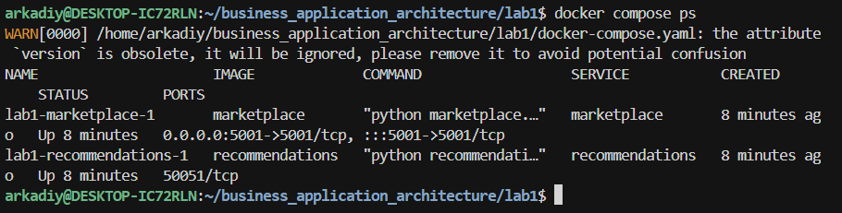

- Сервисы «marketplace» и «recommendations» запущены в отдельных контейнерах, объединены общей сетью
- marketplace обращается к recommendations по gRPC (env RECOMMENDATIONS_HOST=recommendations), возвращается 5 рекомендаций
- Вариант №8 выполнен - категория SCIENCE_FICTION, max_results=5
Поведение соответствует методичке. Рекомендации выбираются случайно из 10 доступных sci-fi книг

